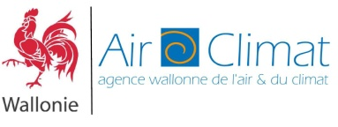 | Règlement AwAC pour la mise en œuvre des projets Nord-Sud  Annexe 6 : Modèle de convention porteur-partenaire

Convention de collaboration

Entre le porteur de projet… et son partenaire…. pour la mise en œuvre du projet ….

Le porteur du projet, … représenté par …, président, directeur…, bénéficiaire d’une subvention de … EUR octroyée par l’AwAC

Et le partenaire, …, représenté par …, président, directeur…,

S’engagent à mettre tout en œuvre pour mener à bien le projet susmentionné.

Les parties s’engagent en particulier à respecter le programme remis par le porteur du projet, tel qu’approuvé par l’AwAC et annexé à l’arrêté ministériel attribuant la subvention au porteur du projet, les prescriptions précisées dans cet arête ainsi que le règlement du programme. Ces documents figurent en annexe de la présente et en font intégralement partie. Les porteurs certifient en avoir pris connaissance.
Les missions confiées au partenaire et ses obligations sont les suivantes :

1………….
2………….
3………….
….

Les missions remplies par le porteur et ses obligations envers le partenaire sont les suivantes :
1………….
2………….
3………….
….
Autres points à respecter :…

Date et signatures

Pour le porteur de projet Pour le partenaire

X X XX
(président, directeur…) (président, directeur…)

